PROTEÇÃO DOS DADOS

PELA LGPD

LGPD - Lei Geral de Proteção de Dados

(Lei nº 13.709, de 14 de agosto de 2018)

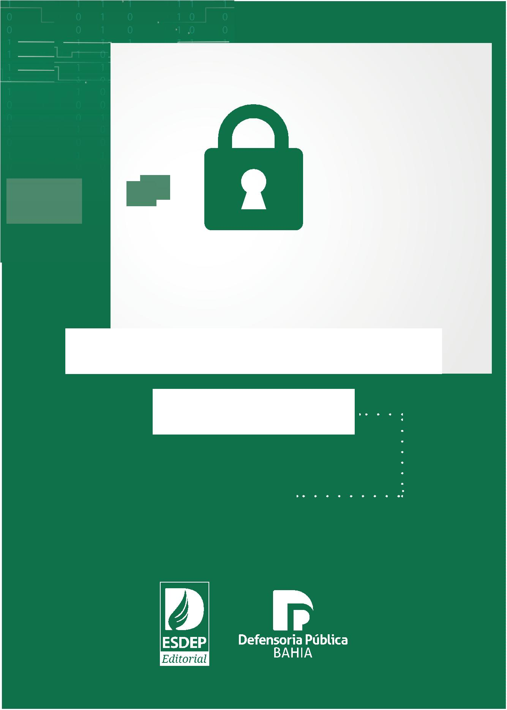

PROTEÇÃO DOS DADOS

PELA LGPD

LGPD - Lei Geral de Proteção de Dados

(Lei nº 13.709, de 14 de agosto de 2018).

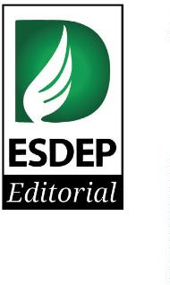

Proteção dos Dados pela LGPD - Lei Geral de Proteção de Dados (Lei nº

1

3.709, de 14 de agosto de 2018)

c

Copyright 2022 Defensoria Pública do Estado da Bahia. Permitida a

reprodução de qualquer parte desta edição, desde que citada a fonte.

Encarregados de dados: Gil Braga de Castro Silva e Pedro Paulo Casali

Bahia - Defensores públicos DPE/BA

Apoio administrativo: Andreza Gonçalves Carvalho

Revisão de texto: Ailton Sena - Ascom DPE/BA

Projeto gráﬁco: Aline Sales - ASCOM DPE/BA

Coordenação Editorial e de Produção: Assessoria de Comunicação Social DPE/BA

Imagens e ilustrações: Banco de imagens - Freepik

BAHIA. Defensoria Pública do Estado

D313m

Proteção dos dados pela LGPD: Lei geral de proteção de dados (Lei 13.709, de 14 de

agosto de 2018) / Defensoria Pública do Estado da Bahia. - 1ª ed. - Salvador: ESDEP,

2

022.

3

2p.: il

1

. Defensoria Pública. 2. Lei geral de proteção de dados. 3. Lei 13.709. I. Título.

CDD 341.2732

Ficha catalográfica: Adriana Vasconcelos Conceição – CRB/5: 1885/O

Defensoria Pública do Estado da Bahia

www.defensoria.ba.def.br

Escola Superior da Defensoria Pública do Estado da Bahia

esdep@defensoria.ba.def.br

Tel.: (71) 3117-6918

Defensoria Pública do Estado da Bahia

Avenida Ulisses Guimarães, 3.386, Edf. Multicab Empresarial,

CEP - 41219-400, Sussuarana, Salvador/Bahia



Sumário

Apresentação

05

09

09

10

10

11

Lei geral de proteção de dados pessoais (LGPD)

Propósito

O que seria um dado pessoal

Quais são os dados pessoais sensíveis

Como se procede a coleta dos dados pessoais

Sigilo proﬁssional

12

Tratamento de dados

13

Princípios do tratamento de dados

Pontos importantes

13

15

O consentimento dos(as) assistidos(as) titulares

dos dados

18

20

20

21

Criança e Adolescência

Quais são os direitos dos titulares dos dados

Término do tratamento de dados

Responsabilidade

22

23

26

28

Segurança e penalidades

Referências

Onde encontrar a Defensoria Pública



Apresentação

Fundamentada na Lei 13.709/2018 – também conhe-

cida como Lei Geral de Proteção de Dados Pessoais (LGPD), a

Defensoria Pública do Estado da Bahia – DPE/BA instituiu a

sua Política de Governança de Privacidade e Proteção de Da-

dos Pessoais, que disciplina a responsabilidade da Instituição

na privacidade e proteção de todos os dados pessoais dos(as)

usuários(as) dos serviços, de defensores(as) públicos(as), ser-

vidores(as) e estagiários(as) armazenados em seus sistemas,

além de abranger a relação com fornecedores e terceiros.

Com a iniciativa, a DPE/BA formaliza o seu compromisso

e avança para assegurar que todos os dados, sejam eles pessoais

em geral ou os chamados pessoais sensíveis (raça, religião, políti-

ca, saúde, genética e vida sexual), sejam tratados com toda a pri-

vacidade e proteção contra vazamentos, além de buscar garantir

que o(a) titular tenha controle do uso e saiba o porquê estas in-

formações são coletadas e onde serão armazenadas e utilizadas.

Conforme consta na Política de Governança de Privacidade

e Proteção de Dados Pessoais, a Defensoria Pública do Estado da

Bahia é a controladora dos dados pessoais por ela tratados e este

tratamento é realizado para o atendimento de sua ﬁnalidade pú-

blica, na persecução do interesse público, com o objetivo de exe-

cutar suas competências legais e de cumprir as atribuições legais

do serviço público.

5

Proteção dos Dados pela LGPD - Lei de Proteção de Dados

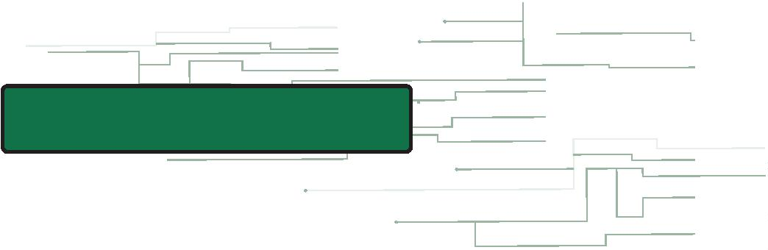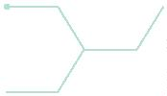

Entre os cinco principais objetivos da Política, que entrou

em vigor no dia 31 de agosto de 2021, estão o incentivo e a adoção

de processos para garantir esta proteção; a implantação de me-

canismos para identiﬁcar e corrigir possíveis falhas no tratamen-

to dos dados; o estabelecimento de uma relação de conﬁança e

transparência com todas as pessoas titulares dos dados coleta-

dos; a garantia dos direitos fundamentais de liberdade, intimi-

dade e privacidade; o monitoramento e a melhoria contínua dos

processos e controle de gestão destes dados.

Dando amplitude aos conceitos e termos trazidos por esta

nova normativa, elaboramos esta cartilha educativa, em lingua-

gem simples e acessível, para todos os públicos, com o apoio da Es-

cola Superior da Defensoria Pública do Estado da Bahia – ESDEP.

Encarregados de dados:

Gil Braga de Castro Silva

Pedro Paulo Casali Bahia

Defensores Públicos do Estado da Bahia

6

Defensoria Pública do Estado da Bahia

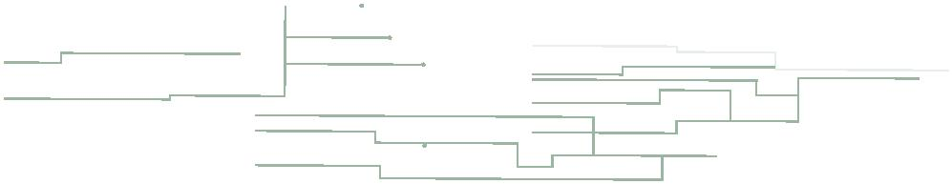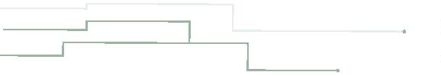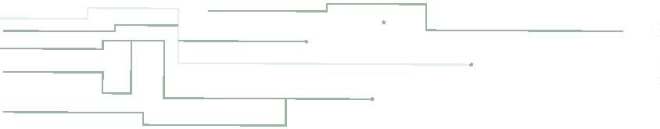

Lei geral de proteção de

dados pessoais (LGPD)

Lei que regula as operações de tratamento realizadas

com os dados pessoais, que são informações relacionadas à pes-

soa natural (Ex: nome, RG, CPF, e-mail, etc.), inclusive nos meios

eletrônicos, com o objetivo de proteger os direitos fundamentais

de liberdade e de privacidade.

Propósito

A Lei Geral de Proteção de Dados Pessoais tem como propó-

sito estabelecer regras sobre o tratamento de dados pessoais re-

lacionados às pessoas físicas realizado em território nacional, por

pessoa natural ou pessoa jurídica de direito público ou privado, com

o objetivo de proteger direitos fundamentais como liberdade, privaci-

dade e o livre desenvolvimento da personalidade da pessoa natural.

A Lei Geral de Proteção de Dados Pessoais

não se aplica ao tratamento de dados

pessoais (art. 4ª da Lei 13.709/18)

Para

Fins exclusivamente

particulares e não

econômicos

Fins exclusivamente

jornalísticos, artísticos ou

acadêmicos

Fins exclusivos de

segurança pública,

defesa nacional,

Dados provenientes de fora do

território nacional e que não

sejam objeto de comunicação,

de uso compartilhado com

agentes de tratamento

brasileiros ou de transferência

internacional

segurança do Estado ou

atividades de

investigação e repressão

de infrações penais

9

Proteção dos Dados pela LGPD - Lei de Proteção de Dados



O que seria um dado pessoal

Informação relacionada à pessoa natural identiﬁcada ou

identiﬁcável. Essa informação representa todo e qualquer dado

que possa tornar uma pessoa identiﬁcável, seja ela diretamente

relacionada ao titular (nome ou número de documento) ou in-

diretamente relacionada, mas com potencial de identiﬁcá-lo(a)

(endereço, idade, informações sobre hábitos de compra, etc).

Quais são os dados

pessoais sensíveis

No caso dos dados pessoais sensíveis o tratamento deverá

ter o consentimento do titular ou responsável legal de forma es-

pecíﬁca ou destacada para ﬁnalidades especíﬁcas.

São dados pessoais sensíveis

Origem racial

ou étnica

Convicção religiosa

Opinião política

Filiação a sindicato

ou a organização

de caráter religioso

Filosóﬁco ou

político

Dado referente

à saúde ou à

vida sexual

Dado genético ou biométrico

Quando vinculado a uma

pessoa natural

1

0

Defensoria Pública do Estado da Bahia

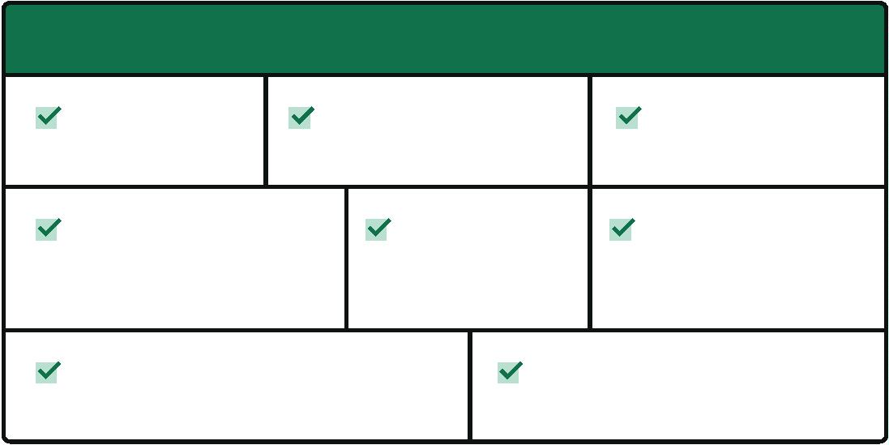

Como se procede a coleta

dos dados pessoais

Para realizar a coleta e tratamento dos dados, é necessário

o consentimento do(a) titular, pessoa natural a quem se refe-

rem os dados pessoais que são objeto de tratamento.

No momento do atendimento, deve se deixar claro para

o titular a motivação da coleta dos dados, possibilitando a assi-

natura de consentimento livre e informado, por escrito, e com

ﬁnalidades determinadas.

Quando necessária a comunicação ou compartilhamento

dos dados pessoais do titular com outros(as) controladores(as), é

preciso obter consentimento especíﬁco do(a) titular para esse

ﬁm, ressalvadas as hipóteses de dispensa do consentimento pre-

vistas na Lei Geral de Proteção de Dados Pessoais.

É dispensada a exigência do consentimento dado pelo(a)

titular, resguardados os seus direitos, nas hipóteses em que for

indispensável para:

a) cumprimento de obrigação legal ou regulatória pelo

controlador;

b) tratamento compartilhado de dados necessários à exe-

cução, pela administração pública, de políticas públicas

previstas em leis ou regulamentos;

c) realização de estudos por órgão de pesquisa, garanti-

da, sempre que possível, a anonimização dos dados pes-

soais sensíveis;

1

1

Proteção dos Dados pela LGPD - Lei de Proteção de Dados



d) exercício regular de direitos, inclusive em contrato e

em processo judicial, administrativo e arbitral, este últi-

mo nos termos da Lei nº 9.307, de 23 de setembro de 1996

(Lei de Arbitragem);

e) proteção da vida ou da incolumidade física do titular

ou de terceiro;

f) tutela da saúde, em procedimento realizado por proﬁs-

sionais da área da saúde ou por entidades sanitárias; ou

g) garantia da prevenção à fraude e à segurança do titular,

nos processos de identiﬁcação e autenticação de cadastro

em sistemas eletrônicos, resguardados os direitos mencio-

nados no art. 9º desta Lei e exceto no caso de prevalecerem

direitos e liberdades fundamentais do titular que exijam a

proteção dos dados pessoais.

Com a lei, os assistidos e assistidas que são proprietários

dos dados guardados pela Defensoria Pública da Bahia podem

ter a plena conﬁança de que suas informações serão utilizadas

apenas com objetivo para os quais foram obtidas e em respeito

ao princípio da boa-fé.

Sigilo proﬁssional

As informações trocadas entre a Defensoria Pública e seus

assistidos e assistidas estão sob sigilo proﬁssional, o que reforça

a certeza de proteção de acessos indevidos.

1

2

Defensoria Pública do Estado da Bahia



Tratamento de dados

O tratamento contempla todo o ciclo de vida do dado

pessoal, desde a coleta até a eliminação.

Tratamento de dados

Qualquer operação realizada com dados pessoais

Coleta

Produção

Acesso

Recepção

Classiﬁcação

Transmissão

Utilização

Reprodução

Distribuição

Armazenamento

Avaliação ou controle da informação

Comunicação Transferência

Processamento

Arquivamento

Eliminação

Modiﬁcação

Difusão ou extração

Princípios do tratamento

de dados

O tratamento dos dados realizado pelo agente público da

administração deve observar os princípios elencados no art. 6º

da Lei 13.709/18:

1

3

Proteção dos Dados pela LGPD - Lei de Proteção de Dados

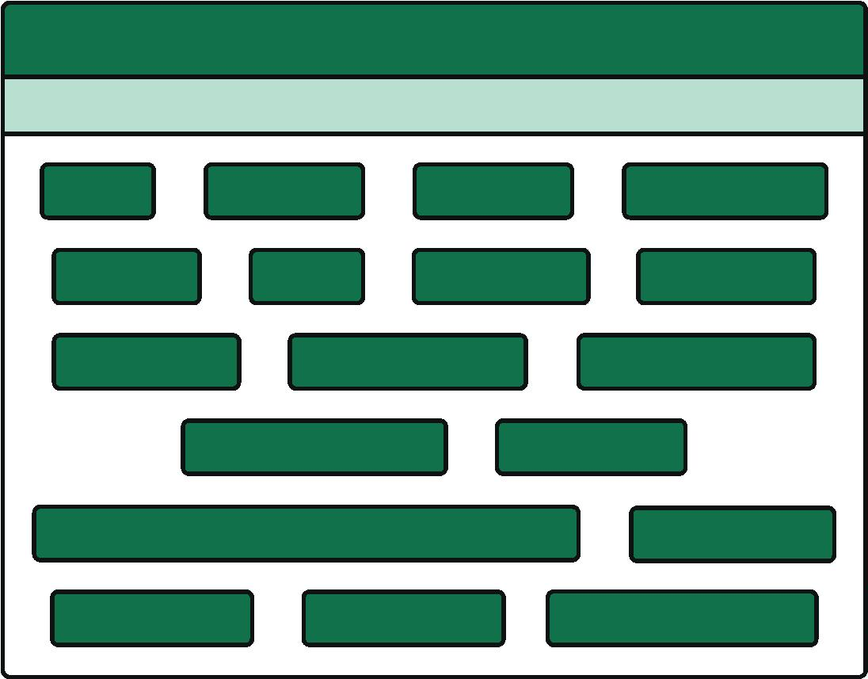

a) BOA-FÉ - consiste em proceder com correção e dignida-

de, pautando a atitude nos princípios da honestidade, da

boa intenção e no propósito de não prejudicar ninguém;

b) FINALIDADE - realização do tratamento para propósi-

tos legítimos, especíﬁcos, explícitos e informados ao titular,

sem possibilidade de tratamento posterior de forma incom-

patível com essas ﬁnalidades;

c) ADEQUAÇÃO - tratamento de dados adequado às ﬁna-

lidades informadas ao titular, de acordo com o contexto

do tratamento;

d) NECESSIDADE – limitação do tratamento ao mínimo ne-

cessário para a realização de suas ﬁnalidades, com abran-

gência dos dados pertinentes, proporcionais e não excessi-

vos em relação às ﬁnalidades do tratamento de dados;

e) LIVRE ACESSO – garantia, aos titulares, de consulta faci-

litada e gratuita sobre a forma e a duração do tratamento,

bem como sobre a integralidade de seus dados pessoais;

f) QUALIDADE DOS DADOS - garantia, aos titulares, de

exatidão, clareza, relevância e atualização dos dados, de

acordo com a necessidade e para o cumprimento de sua

ﬁnalidade especíﬁca;

g) TRANSPARÊNCIA - corresponde ao direito dos titulares

ao fácil acesso a informações claras, precisas e facilmente

acessíveis sobre a realização do tratamento e os respecti-

vos agentes de tratamento, observados os segredos comer-

cial e industrial, mediante procedimento previsto na Lei de

Acesso à Informação (Lei nº 12.527/11);

1

4

Defensoria Pública do Estado da Bahia



h) SEGURANÇA - utilização de medidas técnicas e adminis-

trativas aptas a proteger os dados pessoais de acessos não

autorizados e de situações acidentais ou ilícitas de destrui-

ção, perda, alteração, comunicação ou difusão das informa-

ções sob custódia;

i) PREVENÇÃO - adoção de medidas para prevenir a ocorrên-

cia de danos em virtude do tratamento de dados pessoais;

j) NÃO DISCRIMINAÇÃO - impossibilidade de realização do

tratamento para ﬁns discriminatórios ilícitos ou abusivos;

k) RESPONSABILIZAÇÃO E PRESTAÇÃO DE CONTAS - de-

monstração, pelo agente, da adoção de medidas eﬁcazes

e capazes de comprovar a observância e o cumprimento

das normas de proteção de dados pessoais e, inclusive, da

eﬁcácia dessas medidas.

Pontos importantes

Na Lei Geral de Proteção de Dados Pessoais (LGPD), obser-

va-se pontos relevantes em toda a sua extensão. Para facilitar o

entendimento, o glossário abaixo relaciona os principais termos

e seus conceitos:

a) DADO ANONIMIZADO - dado relativo a titular que não

possa ser identiﬁcado, considerando a utilização de meios

técnicos razoáveis e disponíveis na ocasião de seu trata-

mento. Uma vez anonimizado o dado, não será mais con-

siderado dado pessoal. Por força do disposto no art. 18 da

LGPD, o(a) titular tem o direito de obter a anonimização de

dados desnecessários ou excessivos;

1

5

Proteção dos Dados pela LGPD - Lei de Proteção de Dados



b) BANCO DE DADOS - conjunto estruturado de dados

pessoais, estabelecido em um ou vários locais, em supor-

te eletrônico ou físico; coleção de dados inter-relacionados,

representando informações sobre um domínio especíﬁco;

c) TITULAR - pessoa natural a quem se referem os dados

pessoais que são objeto de tratamento;

d) CONTROLADOR - pessoa natural ou jurídica, de direito pú-

blico ou privado, a quem competem as decisões referentes

ao tratamento de dados pessoais. O controlador tem o dever

de garantir o cumprimento dos direitos dos titulares. Pode

ser responsabilizado diretamente por violações à LGPD;

e) OPERADOR - pessoa natural ou jurídica, de direito públi-

co ou privado, que realiza o tratamento de dados pessoais

em nome do controlador. O operador sempre agirá de acor-

do com as orientações do controlador, de maneira que não

possui poder decisório. Pode ser responsabilizado solidaria-

mente por violações que vier causar à LGPD;

f) ENCARREGADO - pessoa natural, indicada pelo controla-

dor, que atua como canal de comunicação entre o contro-

lador e os titulares e a Autoridade Nacional de Proteção de

Dados (ANPD);

g) AUTORIDADE NACIONAL DE PROTEÇÃO DE DADOS

(ANPD) - órgão da administração pública responsável por

zelar, implementar e ﬁscalizar o cumprimento da LGPD em

todo o território nacional, além de aplicar as sanções previs-

tas na LGPD. Podendo solicitar aos agentes do Poder Público

a publicação de relatórios de impacto à proteção de dados

1

6

Defensoria Pública do Estado da Bahia



pessoais e sugerir a adoção de padrões e de boas práticas

para os tratamentos de dados pessoais pelo Poder Público;

h) AGENTES DE TRATAMENTO - o controlador e o operador;

i) ANONIMIZAÇÃO - utilização de meios técnicos razoáveis

e disponíveis no momento do tratamento, por meio dos

quais um dado perde a possibilidade de associação, direta

ou indireta, a um indivíduo;

j) RELATÓRIO DE IMPACTO À PROTEÇÃO DE DADOS PES-

SOAIS - documentação do controlador que contém a des-

crição dos processos de tratamento de dados pessoais que

podem gerar riscos às liberdades civis e aos direitos funda-

mentais, bem como medidas, salvaguardas e mecanismos

de mitigação de risco;

k) PSEUDONIMIZAÇÃO - tratamento por meio do qual um

dado perde a possibilidade de associação, direta ou indire-

ta, a um indivíduo, senão pelo uso de informação adicional

mantida separadamente pelo controlador em ambiente

controlado e seguro;

l) DADOS PROCESSADOS - dados submetidos a qualquer

operação ou tratamento por meio de processamento ele-

trônico ou por meio automatizado com o emprego de tec-

nologia da informação;

m) ÓRGÃO DE PESQUISA - órgão ou entidade da adminis-

tração pública direta ou indireta ou pessoa jurídica de di-

reito privado sem ﬁns lucrativos, legalmente constituído(a)

sob as leis brasileiras, com sede e foro no país, que inclua,

em sua missão institucional ou em seu objetivo social ou

estatutário a pesquisa básica ou aplicada de caráter históri-

co, cientíﬁco, tecnológico ou estatístico.

1

7

Proteção dos Dados pela LGPD - Lei de Proteção de Dados



O consentimento dos(as)

assistidos(as) titulares

dos dados

O consentimento fornecido por escrito pelo titular deve

demonstrar sua manifestação de vontade, constando cláusula

destacada das demais cláusulas contratuais com referência a ﬁ-

nalidades determinadas. As autorizações genéricas para o trata-

mento de dados pessoais serão nulas.

Este consentimento pode ser revogado a qualquer mo-

mento por manifestação expressa do(a) titular, por procedimen-

to gratuito e facilitado para garantir a exclusão dessas informa-

ções se assim for solicitado, já que é um direito que nasceu com

a Lei Geral de Proteção de Dados Pessoais.

A Defensoria Pública da Bahia já dis-

ponibilizou em suas sedes de aten-

dimento cartazes informando aos

assistidos e assistidas sobre a coleta e

tratamento de dados.

1

8

Defensoria Pública do Estado da Bahia

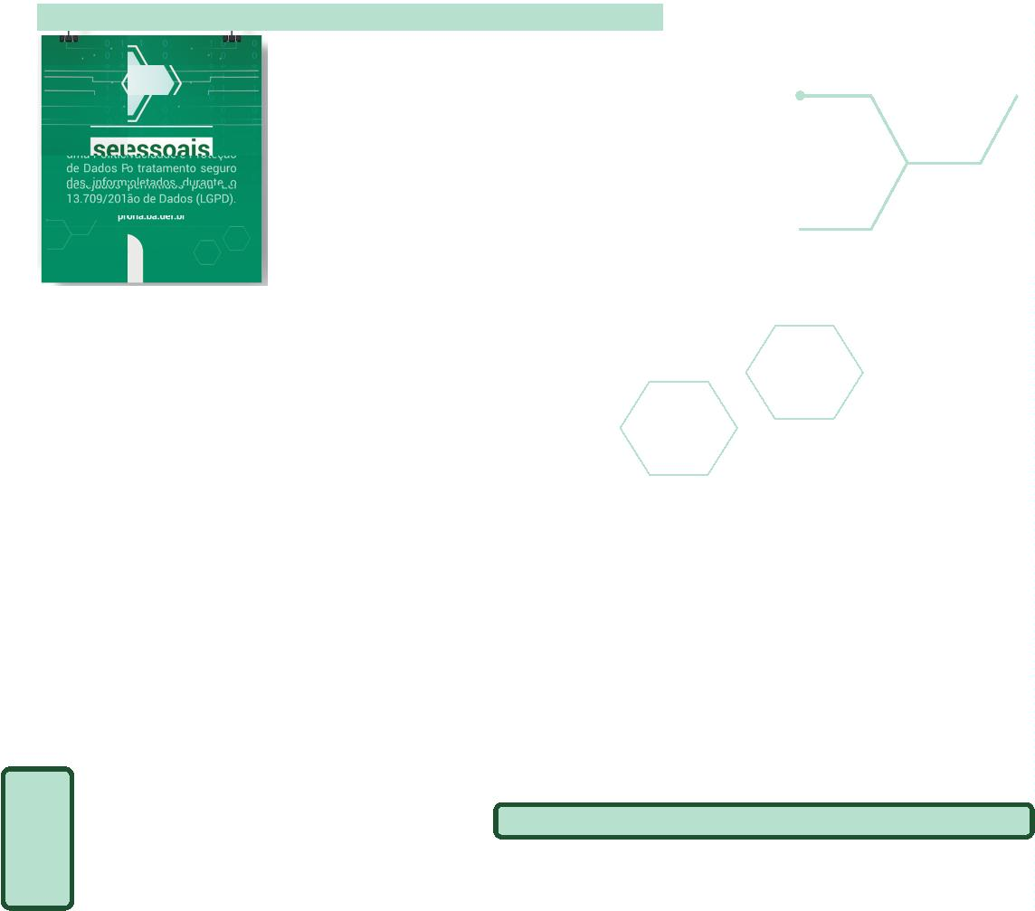

Os titulares poderão solicitar, a qualquer momento: a con-

ﬁrmação da existência dos dados; acesso aos dados que são tra-

tados; correção dos dados; anonimização, processos e técnicas

utilizados no momento do tratamento por meio dos quais um

dado perde a possibilidade de associação, direta ou indireta, a

um indivíduo; bloqueio, suspensão temporária de qualquer ope-

ração de tratamento, mediante guarda do dado pessoal ou do

banco de dados; eliminação, exclusão de dado ou de conjunto

de dados armazenados em banco de dados, independentemen-

te do procedimento empregado; portabilidade de dados para

similar ou outro produto; revogação de consentimento, revogar

o consentimento concedido anteriormente; informação sobre

compartilhamento, em qual entidade pública ou privada os da-

dos poderão ser compartilhados.

São hipóteses de dispensa do

consentimento do titular

Cumprimento de obrigação legal ou regulatória pelo controlador

Tratamento compartilhado de dados necessários à execução,

pela administração pública, de políticas públicas previstas

em leis ou regulamentos

Realização de estudos por órgão de pesquisa, garantida, sempre

que possível, a anonimização dos dados pessoais.

Proteção da vida ou da incolumidade física do titular ou de terceiro

Tutela da saúde, em procedimento realizado por proﬁssionais

da área da saúde ou por entidades sanitárias

Garantia da prevenção à fraude e à segurança do titular,

nos processos de identiﬁcação e autenticação de cadastro

em sistemas eletrônicos

Quando a coleta for necessária para contactar os pais ou

responsável legal de criança ou adolescente

1

9

Proteção dos Dados pela LGPD - Lei de Proteção de Dados

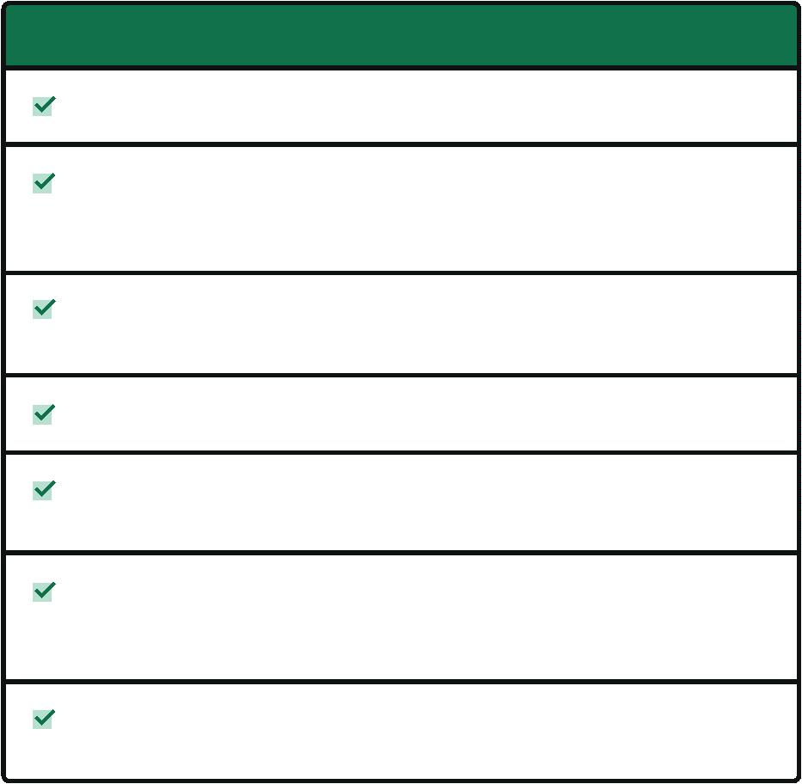

Criança e adolescente

O Estatuto da Criança e do Adolescente (ECA) considera

criança a pessoa até 12 anos de idade incompletos e adolescente

aquela entre 12 e 18 anos de idade.

A coleta de dados pessoais de crianças ou adolescentes,

poderá ocorrer sem o consentimento do responsável legal, quan-

do for necessária para contatar os pais ou o responsável legal, ou

para sua proteção, sendo esses dados utilizados uma única vez e

sem armazenamento, conforme o §3º do art. 14 da Lei 13.709/18.

Quais são os direitos dos

titulares dos dados

Toda pessoa natural titular dos dados tem direito ao aces-

so facilitado às informações sobre o tratamento de seus dados,

que deverão ser disponibilizadas de forma clara, apropriada e

evidente, atendendo ao princípio do livre acesso.

Ao tempo da concessão da autorização do processamen-

to pelo titular este deve ser informado acerca da ﬁnalidade es-

pecíﬁca do tratamento; forma e duração do tratamento, ob-

servando os segredos comercial e industrial; identiﬁcação do

controlador; informações de contato do controlador; informa-

ções acerca do uso compartilhado de dados pelo controlador

e a ﬁnalidade; responsabilidades dos agentes que realizarão o

tratamento; e seus direitos, com menção explícita aos direitos

contidos no art. 18 da Lei 13.709/18.

2

0

Defensoria Pública do Estado da Bahia



No momento da concessão do consentimento, as infor-

mações fornecidas ao titular que tenham conteúdo engano-

so ou abusivo, ou não tenham sido apresentadas previamente

com transparência, de forma clara e inequívoca, tal autorização

será considerada nula. Por sua vez, na hipótese em que houver

mudanças da ﬁnalidade para o tratamento de dados pessoais

não compatíveis com o consentimento original, o controlador

deverá informar previamente o titular sobre as mudanças de

ﬁnalidade, podendo o titular revogar o consentimento, caso

discorde das alterações.

No mais, de acordo com a LGPD, o titular faz jus a anoni-

mização, bloqueio ou eliminação de dados desnecessários, ex-

cessivos ou tratados em desconformidade com a lei.

No site da Defensoria Pública do Estado da Bahia exis-

tem instruções e formulários para realização de pedidos, com

acesso facilitado.

Término do tratamento

de dados

O término do tratamento de dados ocorrerá quando se

veriﬁcar que a ﬁnalidade foi alcançada ou que os dados deixa-

ram de ser necessários ou pertinentes ao alcance da ﬁnalidade

especíﬁca almejada; ao ﬁm do período de tratamento; comuni-

cação pelo titular da revogação do consentimento, resguardado

o interesse público; ou determinação pela autoridade nacional,

quando houver violação à proteção de dados pessoais.

Os dados pessoais serão eliminados após o término de

seu tratamento, no âmbito e nos limites técnicos das ativi-

2

1

Proteção dos Dados pela LGPD - Lei de Proteção de Dados



dades, autorizada a conservação para as seguintes ﬁnalidades:

cumprimento de obrigação legal ou regulatória pelo controlador;

estudo por órgão de pesquisa, garantida, sempre que possível, a

anonimização dos dados pessoais; transferência a terceiro, desde

que respeitados os requisitos de tratamento de dados dispostos

nesta Lei; ou uso exclusivo do controlador, vedado seu acesso por

terceiro, e desde que anonimizados os dados (art. 16).

Responsabilidade

Em decorrência de violação durante o tratamento de dados

pessoais por órgãos públicos, a Autoridade Nacional de Proteção

de Dados (ANPD) poderá enviar informe com medidas cabíveis

para fazer cessar a violação.

No mais, o controlador, o encarregado e o operador de-

verão demonstrar a adoção de medidas eﬁcazes e capazes de

comprovar a observância e o cumprimento das normas de pro-

teção de dados pessoais e a legislação.

Por sua vez, o controlador ou o operador que, em razão do

exercício de atividade de tratamento de dados, causar dano pa-

trimonial, moral, individual ou coletivo, será obrigado a repará-lo,

assegurando a efetiva indenização ao titular dos dados, nos se-

guintes parâmetros:

I. o operador responde solidariamente pelos danos causados

pelo tratamento quando descumprir as obrigações da le-

gislação de proteção de dados ou quando não tiver seguido

2

2

Defensoria Pública do Estado da Bahia



as instruções lícitas do controlador, hipótese em que o ope-

rador equipara-se ao controlador;

II. os controladores que estiverem diretamente envolvidos no

tratamento do qual decorreram danos ao titular dos dados

respondem solidariamente

Regra geral, a responsabilidade entre tais agentes não é

solidária. As responsabilidades são distintas, podendo ser maio-

res, no caso do controlador, e menores para o operador.

Entretanto, o controlador ou o operador não serão res-

ponsabilizados quanto ao dano patrimonial, moral, individual

ou coletivo, nos casos em que não realizaram o tratamento de

dados pessoais que lhes é atribuído; embora tenham realizado

o tratamento de dados pessoais que lhes é atribuído, não houve

violação à legislação de proteção de dados; ou o dano é decor-

rente de culpa exclusiva do titular dos dados ou de terceiro.

Segurança e penalidades

Na ocorrência de incidente na segurança durante o tra-

tamento dos dados, que possa acarretar risco ou dano relevante

aos titulares, o controlador deverá comunicar o fato à autorida-

de nacional e ao titular em prazo razoável, mencionando a des-

crição da natureza dos dados pessoais afetados; as informações

sobre os titulares envolvidos; a indicação das medidas técnicas e

de segurança utilizadas para a proteção dos dados, observados

os segredos comercial e industrial; os riscos relacionados ao inci-

2

3

Proteção dos Dados pela LGPD - Lei de Proteção de Dados



dente; os motivos da demora, no caso de a comunicação não ter

sido imediata; e as medidas que foram ou que serão adotadas

para reverter ou mitigar os efeitos do prejuízo.

O tratamento de dados deverá ser feito com a máxima prudên-

cia, visto que a Lei Geral de Proteção de Dados, prevê sanções

em caso de infrações, e sua ﬁscalização e aplicação das penali-

dades são feitas pela Autoridade Nacional de Proteção de Dados

(ANPD). Entre as sanções podemos mencionar:

a) advertência, com indicação de prazo para adoção de

medidas corretivas;

b) multa simples, de até 2% (dois por cento) do faturamento

da pessoa jurídica de direito privado, grupo ou conglome-

rado no Brasil no seu último exercício, excluídos os tributos,

limitada, no total, a R$ 50.000.000,00 (cinquenta milhões

de reais) por infração;

c) multa diária, observado o limite no total, a R$

5

0.000.000,00 (cinquenta milhões de reais) por infração;

d) publicização da infração após devidamente apurada e

conﬁrmada a sua ocorrência;

e) bloqueio dos dados pessoais a que se refere a infração

até a sua regularização;

f) eliminação dos dados pessoais a que se refere a infração.

Tais sanções são aplicadas após procedimento adminis-

trativo que possibilite a ampla defesa, de forma gradativa, isola-

da ou cumulativa, de acordo com as peculiaridades do caso con-

creto e considerados os parâmetros e critérios de gravidade e a

natureza das infrações e dos direitos pessoais afetados; a boa-fé

do infrator; a vantagem auferida ou pretendida pelo infrator; a

24

Defensoria Pública do Estado da Bahia



condição econômica do infrator; a reincidência; o grau do dano;

a cooperação do infrator; a adoção reiterada e demonstrada de

mecanismos e procedimentos internos capazes de minimizar

o dano, voltados ao tratamento seguro e adequado de dados; a

adoção de política de boas práticas e governança; a pronta ado-

ção de medidas corretivas; e a proporcionalidade entre a gravi-

dade da falta e a intensidade da sanção.

Por conseguinte, os valores arrecadados das multas apli-

cadas pela ANPD, são destinados ao Fundo de Defesa de Direitos

Difusos para a reconstituição dos bens lesados.

2

5

Proteção dos Dados pela LGPD - Lei de Proteção de Dados



Referências

LEI GERAL DE PROTEÇÃO DE DADOS – LGPD. Defensoria Pública

de Santa Catarina. Disponível em: < http://defensoria.sc.def.br/lgp-

d/#page-content>. Acesso em: 07 de janeiro de 2022.

Cartilha LGPD, Lei Geral de Proteção de Dados. Procuradoria

Geral do Estado da Bahia. Disponível em: <http://www.pge.ba.

gov.br/wp-content/uploads/2020/11/CARTILHA-LGPD-web.pdf>.

Acesso em: 07 de janeiro de 2022.

Programa de Proteção de Dados Pessoais do TJMG. Tribunal

de Justiça do Estado de Minas Gerais. Disponível em: <https://

www.tjmg.jus.br/portal-tjmg/acoes-e-programas/programa-de-

-

protecao-de-dados-pessoais-do-tjmg.htm#>. Acesso em: 10 de

janeiro de 2022.

Cartilha elaborada em abril/2020-atualizada em agosto/2020.

LGPD, Lei nº 13.709/2018 Lei Geral de Proteção de Dados. Con-

troladoria Geral do Estado da Paraná. Disponível em: <https://

www.cge.pr.gov.br/sites/default/arquivos_restritos/ﬁles/documen-

to/2020-10/cartilha_LGPD.pdf>. Acesso em: 10 de janeiro de 2022.

Lei Geral de Proteção de Dados. Disposições contidas na Lei Geral

de Proteção de Dados (LGPD). Defensoria Pública de Minas Gerais.

Disponível em: <https://defensoria.mg.def.br/lei-de-protecao-de-da-

dos/>. Acesso em: 10 de janeiro de 2022.

2

6

Defensoria Pública do Estado da Bahia



Impactos da Lei Geral de Proteção de Dados na Defensoria Pú-

blica. Como a Lei de Proteção de Dados impacta o trabalho da

Defensoria Pública. Defensoria Pública do Estado do Rio de Ja-

neiro. Disponível em: <https://protecaodedados.rj.def.br/wp-con-

tent/uploads/2021/04/Apresentacao_LGPD.pdf>. Acesso em: 10

de janeiro de 2022.

Brasil. Lei nº 13.709, de 14 de agosto de 2018. Dispõe sobre a pro-

teção de dados pessoais e altera a Lei nº 12.965, de 23 de abril de

2014 (Marco Civil da Internet). Planalto. Disponível em: <http://

www.planalto.gov.br/ccivil_03/_ato2015-2018/2018/lei/l13709.

htm>. Acesso em: 10 de janeiro de 2022.

2

7

Proteção dos Dados pela LGPD - Lei de Proteção de Dados



Onde encontrar a Defensoria Pública

Para conhecer os endereços das

unidades da Defensoria Pública

do Estado da Bahia na capital e no

interior, selecione a cidade no nosso

site: www.defensoria.ba.def.br

Ou no aplicativo para Android

Defensoria Bahia, clique em

lcalidades e contato

2

8

Defensoria Pública do Estado da Bahia

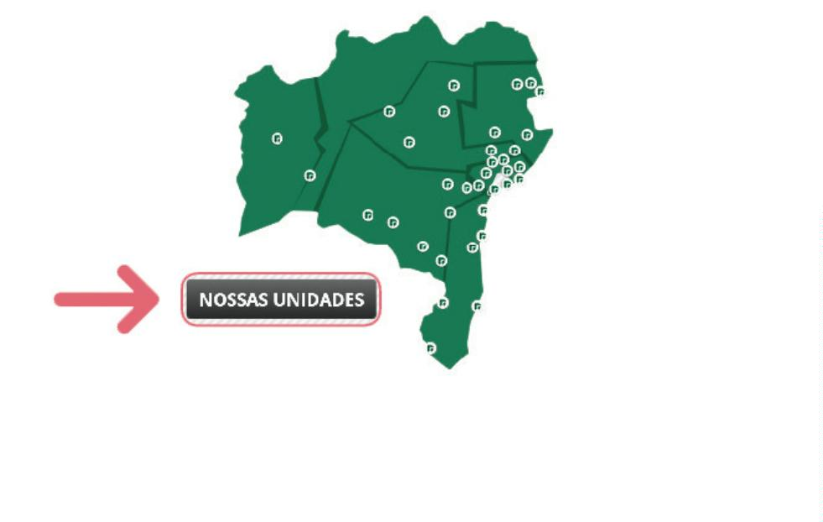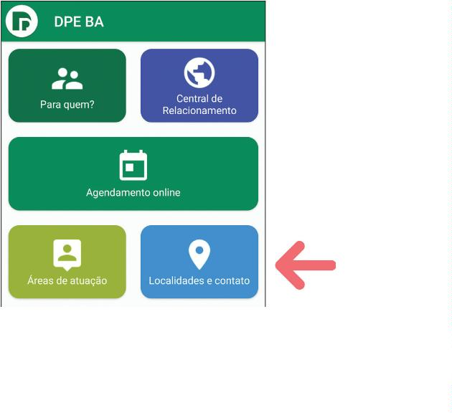

Ou pelo número:

0

800 071 3121

